**▣실습 목표**

* 라우터에 EIGRP 동적 라우팅을 설정하고 동작에 대하여 학습한다.

**▣실습 내용**

* EIGRP 동적 라우팅 설정
* 인터페이스 네트워크 명령으로 동적적 라우팅 설정

1. 실습 환경
2. 네트워크 구성도

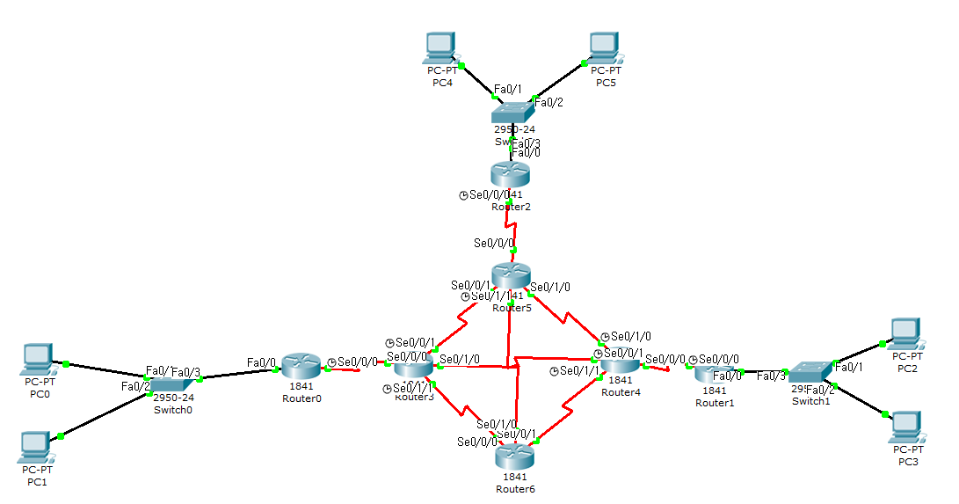

1. TCP/IP 프로토콜 설정(192.168.1.0/25 본사 12대 부산 40대 대전 10대)

|  |  |  |  |  |  |
| --- | --- | --- | --- | --- | --- |
| PC TCP/IP 프로토콜 설정 | | | | | |
| PC | | IP주소 | 서브넷 마스크 | 게이트웨이 | DNS |
| 본사 | PC0 | 192.168.1.10 | 255.255.255.192 | 192.168.1.1 | 설정안함 |
| PC1 | 192.168.1.20 | 255.255.255.192 | 192.168.1.1 |
| 부산 | PC2 | 192.168.1.70 | 255.255.255.192 | 192.168.1.65 |
| PC3 | 192.168.1.80 | 255.255.255.192 | 192.168.1.65 |
| 대전 | PC4 | 192.168.1.130 | 255.255.255.192 | 192.168.1.129 |
| PC5 | 192.168.1.140 | 255.255.255.192 | 192.168.1.129 |

|  |  |  |  |  |  |
| --- | --- | --- | --- | --- | --- |
| 라우터 인터페이스 설정 | | | | | |
| 라우터명 | F0/0 | | Serial 0/0/0 | 인터넷 Serial IP | |
| 서울 | R1 | 192.168.1.1 255.255.255.192 | 192.168.2.1 255.255.255.252 | R4 | 192.168.2.2 |
| 부산 | R2 | 192.168.1.65 255.255.255.192 | 192.168.2.5  255.255.255.252 | R6 | 192.168.2.6 |
| 대전 | R3 | 192.168.1.129 255.255.255.192 | 192.168.2.9 255.255.255.252 | R5 | 192.168.2.10 |
| ISP | R4 |  | 192.168.2.13 255.255.255.252 | R5 | 192.168.2.14 |
| R5 |  | 192.168.2.17 255.255.255.252 | R6 | 192.168.2.18 |
| R6 |  | 192.168.2.21 255.255.255.252 | R6 | 192.168.2.22 |
| R7 |  | 192.168.2.25 | R4 | 192.168.2.26 |
| R7 |  | 192.168.2.29 | R5 | 192.168.2.30 |
| R7 |  | 192.168.2.33 | R6 | 192.168.2.34 |

1. 라우터 기본설정 후 확인

☞확인

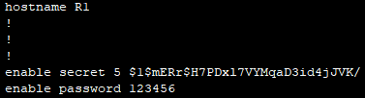

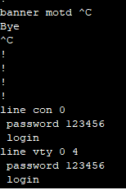

1. 라우터 인터페이스 IP 주소 설정하기

단계 1 R1이더넷, 시리얼 인터페이스 IP주소를 설정하고 확인한다

☞설정

//패스트 이더넷 인터페이스

Int f0/0

Ip add 211.210.211.10 255.255.255.224

No shut

// 시리얼 인터페이스

Int Se 0/0/0

Ip add 211.210.211.1 255.255.255.252

No shut

☞확인

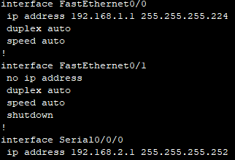

단계 2 R2이더넷,시리얼 인터페이스 IP주소를 설정하고 확인한다

☞확인

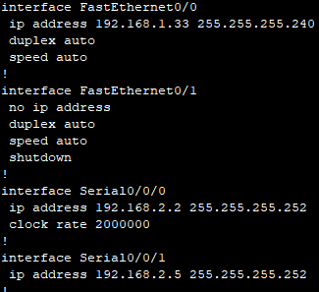

단계 3 R3이더넷,시리얼 인터페이스 IP주소를 설정하고 확인한다

☞확인

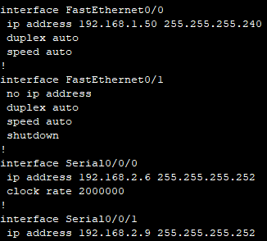

단계 4 R4시리얼 인터페이스 IP주소를 설정하고 확인한다

☞확인

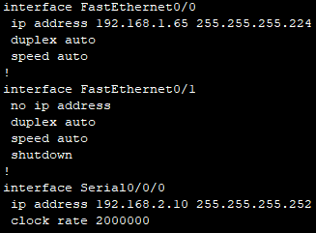

1. 네트워크 명령어로 EIGRP 동적 경로 설정

단계 1 R1에서 동적 EIGRP라우팅 프로토콜을 설정한다.

☞설정

Router EIGRP 100 //ASNUM(1~65500)??

No auto-summary

Do show interface brief

Network 192.168.2.5 등등

☞확인

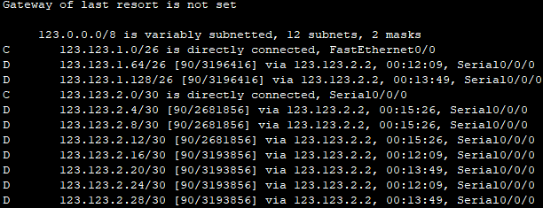

단계 2 R2에서 동적 EIGRP 라우팅 프로토콜을 설정한다.

☞확인

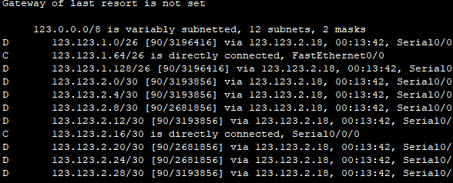

단계 3 R3에서 동적 EIGRP 라우팅 프로토콜을 설정한다.

☞확인

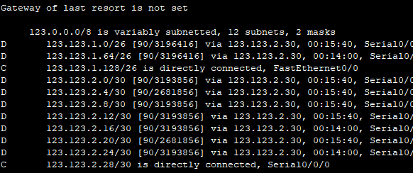

단계 4 R4에서 동적 EIGRP 라우팅 프로토콜을 설정한다.

☞확인

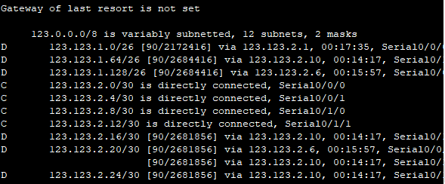

단계 5 R5에서 동적 EIGRP 라우팅 프로토콜을 설정한다.

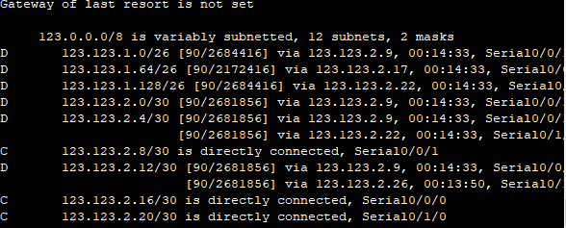

단계 6 R6에서 동적 EIGRP 라우팅 프로토콜을 설정한다.

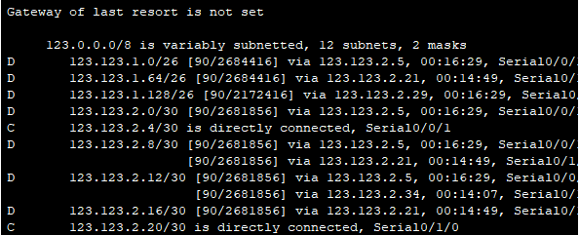

1. 네트워크간 PC 통신 상태를 확인한다

단계1 본사 PC에서 부산 PC로 ping 통신 확인

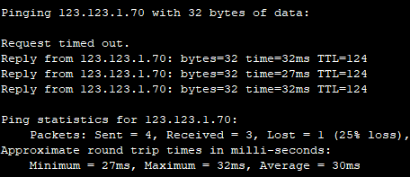

단계2 본사 PC에서 대전 PC로 ping 통신 확인

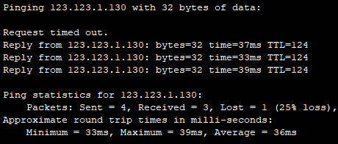

1. 네트워크 간 Trace 통신을 확인한다

단계 1 본사 PC에서 부산 PC로 ping 통신 확인

☞설정

Tracert 192.168.1.35

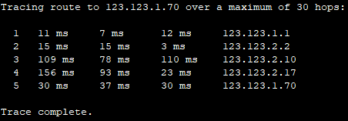

단계 2 본사 PC에서 대전 PC로 ping 통신 확인

